お申込み
下記にご記入のうえＦＡＸかメールでお送りください。
（お申込は２０２５年5月１３日（火）までにお願いします）
※この申込用紙は下記ホームページからダウンロードできます。
http://www.marine-network.info/
■所属・団体名
所属  ・団体名 |  | 連絡先 | ℡ － －

■参加者お名前（人数分）、ご参加されるものに○をつけてください。
お名前 | 総会 | 講演会 | 交流会
※交流会会費は当日会場でお支払いください。

送り先
FAX011-859-5353 またはE-mail info@marine-network.info

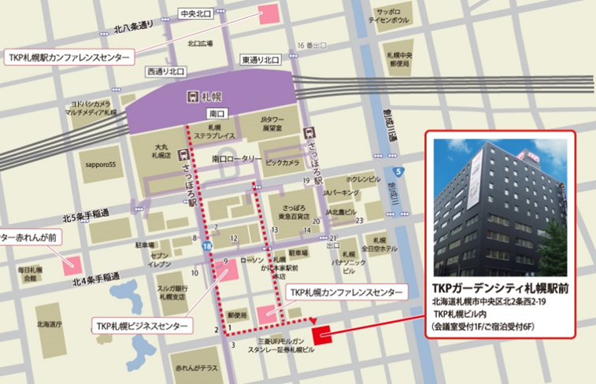
•JR函館本線 札幌駅 南口徒歩5分
・札幌市営東西線 大通駅
札幌駅前通地下歩行空間３番出口
徒歩2分
北海道札幌市中央区北2条西2-19 TKP札幌ビル
会場案内
ＴＫＰガーデンシティ札幌駅前
（アパホテルTKP札幌駅前）

